**Интерактивные таблицы**

**Задание. Создать таблицу с динамическими ячейками.**

**Алгоритм.** При клике на блоки класса **dynamic** в этом месте появляется текстовый инпут-бродяга **trampInput**. Содержимое блока копируется туда (можно с модификацией), сам блок на время стирается.

Когда инпут теряет фокус, его содержимое копируется обратно в блок (можно с модификацией). Инпут убирается.

**Пример.**

Создаем таблицу:

**…<td>**

**<span class="dynamic">**

**<img src="grape.png">**

**<img src="grape.png">**

**<img src="banana.png">**

**</span>**

**</td>…**

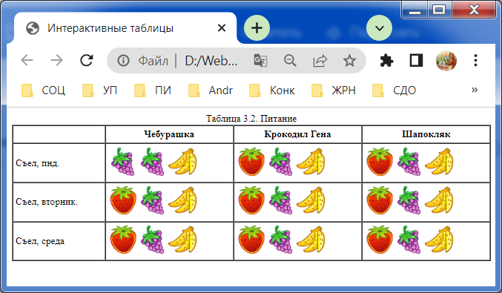

На все ячейки класса вешаем **dynamic** событие клик **click** . На инпут-бродягу вешаем событие потери фокуса **blur**:

**var elems = document.getElementsByClassName("dynamic"),**

**trampInput = document.createElement("input");**

**istdselect = false;**

**trampInput.type = "text";**

**trampInput.addEventListener("blur", function() {**

**let innerText = trampInput.value;**

**trampInput.parentNode.innerHTML = innerText;**

**}**

**, false);**

**for (var i=0; i<elems.length; i++) {**

**var el = elems[i];**

**el.addEventListener("click", function() {**

**if (istdselect) return;**

**istdselect = true;**

**let innerText = this.innerHTML;**

**innerText =**

**innerText.replace( /<img src=\"strawberry.png\">/gi, "Я" );**

**}.bind(el), false);**

**};**

Результат:

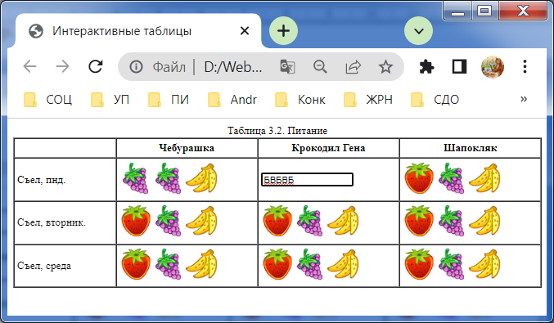

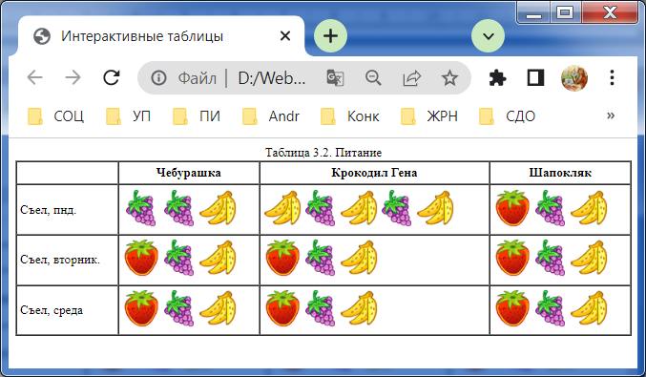

**Варианты**

|  |  |  |  |
| --- | --- | --- | --- |
| **Вариант** | **ФИО** | **Буквы** | **Картинки**  **(найти и скачать самостоятельно, сжать до размерности 48x48)** |
|  | - | ЯВБ |  |
|  | Аглямова Лилия Борисовна | 1234 | Иконки цифр 1,2,3,4 |
|  | Аллаберганов Журабек Тулкин угли | КНБ | Иконки: Камень, ножницы, бумага |
|  | Бадрисламов Денис Игоревич | ЧБПТ | Иконки: Масть червы бубны пики трефы |
|  | Гатиятова Азалия Айдаровна | ЛПНВ | Иконки: Стрелки влево, вправо, вниз, вверх |
|  | Давлетзянов Демид Владимирович | АБГД | Иконки: Греческие буквы альфа бета гамма дельта |
|  | Жеребцова Ксения Владимировна | КЗСЧ | Иконки: Квадратики красный, зеленый, синий, черный |
|  | Исмагилов Алмаз Илшатович | ЛСКФ | Иконки: Шахматные фигуры ладья, слон, король, ферзь |
|  | Исмагилов Артур Рустамович | ИАВТ | Иконки Инстаграм, ICQ, Ватсап, Телеграм |
|  | Кириллова Елизавета Александровна | ОФТК | Иконки Одноклассники, Фейсбук, Twitter, вКонтакте |
|  | Коняев Юрий Сергеевич | +-*: | Иконки +–*: |
|  | Краев Илья Витальевич | РДФИ | Иконки рубль, доллар, иена, фунт, |
|  | Маньянов Альберт Рафаилевич | ТБРЛ | Иконки: Зодиак ♉♊♋♌ |
|  | Миннегалиев Тагир Рифатович | ЗВМЛ | Иконки заяц, волк, медведь, лиса |
|  | Мухаяров Дильназ Данисович | ЗВМЮ | Иконки планеты Земля, Венера, Марс, Юпитер |
|  | Павлов Дмитрий Артемович | СВДШ | Иконки самолет, вертолет, дельтаплан, Воздушный шар |
|  | Полюга Николай Анатольевич | КСПЧ | Иконки кот, собака, попугай, черепаха |
|  | Романов Илья Александрович | ЛТЯГ | Иконки лев, тигр, ягуар, гепард |
|  | Росляков Артем Олегович | КТЖП | Иконки кузнечик, таракан, жук, пчела |
|  | Садретдинов Тимур Илдарович | МЖБД | Иконки мужчина, женщина, мальчик, девочка |
|  | Талипов Дамир Зинфирович | МСЯК | Иконки меч, сабля, ятаган, копье |
|  | Хазбулатов Данил Дмитриевич | КОДА | Иконки кит, осьминог, дельфин, акула |
|  | Халилов Айбулат Ильсурович | ОПМТ | Иконки Отвертка, плоскогубцы, молоток, топор |
|  | Хасанов Даниэль Рустамович | ЭКМФ | Иконки монитор клава мышка флешка |
|  | Шайхутдинова Диана Хабировна | КВЛЗ | Иконки Колобок Волк лиса заяц |
|  | Шарафуллин Азат Айратович | ЖКСД | Иконки Жираф Коала Кенгуру Динго |
|  | Шаяхметов Марк Назарович | АДКЧ | Иконки Акула Дельфин Кит Чайка |